Развлекательная программа
«Симпатяшки - пятиклашки!»
Класс: 5
Форма проведения: соревнование.
Цель: Поздравить девочек класса с приближающимся праздником –
8 марта.
Задачи:
- Воспитывать заботливое отношение мальчиков к девочкам;
2.Прививать чувство дружбы, ответственности за порученное дело;
3.Формировать у учащихся коммуникативные навыки общения;
4.Развивать творчество, талант детей.
;

Оборудование: видеоклип, медальки, зеркало, жетоны, воздушные шары, фломастеры, нитки, верёвочка, открытки, оформление на доску.

Ход мероприятия.
В марте есть такой денек,
С цифрой, словно кренделек!
Кто из вас, ребята, знает,
Цифра что обозначает?

Учитель. Разрешите поздравить всех с первым весенним праздником – 8 Марта. Пожелать добра, радости, яркого весеннего солнца, исполнения всех желаний. В нашей стране этот день давно уже превратился в весёлый, шуточный, весенний праздник. В этот прекрасный день все девочки надели красивые наряды, а на их лицах лучезарные улыбки. Сегодня нам с вами предстоит увидеть все таланты наших девочек. Участие в веселых праздничных конкурсах предоставит им возможность проявить себя с самой лучшей стороны.

Поздравление - девочкам!
Мы - веселые ребята,
Поздравляем вас, девчата,
С Женским праздником весны –
Нежности и красоты.

Конкурс 1. «Какая я красивая»
Каждая девочка должна глядясь в зеркало, говорить какая она красивая. Главное правило не улыбаться.

Конкурс 2. «Домашние загадки»
Участница, отгадавшая загадку первой, получает жетон.
- Маленького роста я
Тонкая и острая
Носом путь себе ищу.
За собою хвост тащу. (иголка)
- Вся дырявая и злая
И кусачая такая,
Только бабушка с ней ладит,
Ей бока и трёт, и гладит. (тёрка)
- Маленький Ерефейка
Подпоясан коротенько,
По полу скок-скок
И сел в уголок. (веник)
- Я увидел свой портрет-
Отошёл – портрета нет. (зеркало)
- Два конца, два кольца,
А по середине гвоздик. (ножницы)
6. Гладит всё, чего касается,
А дотронешься – кусается. (утюг)
7.Маленький, кругленький,
А за хвост не поймаешь. (клубок)
8.Новая посуда,
А вся в дырках. (дуршлаг)
9. Она пыхтит, как паровоз,
Но никуда не мчится.
В любой момент своим теплом Готова поделиться. (печь)
10. Четыре ноги, два уха,
Одна нога, да брюхо. (самовар)
11. Живёт в нём вся вселенная,
А вещь обыкновенная. (телевизор)
12. За белой дверцей стужа, лёд,
Там Дед Мороз, друзья живёт. (холодильник)

Конкурс 3. «Узелок на память»
Задача конкурса: завязать на верёвочке 10 узелков. Кто быстрее?

Конкурс 4. «Викторина».
Девочки по очереди срывают лепесток ромашки,
читают вопрос и сразу отвечают на него.

- Из каких цветов варят варенье? (роза, одуванчик)
- В каком цветке заключено название государства? (нас-турция)
- Какой цветок символизирует болтливость? (колокольчик)
- Какой цветок носит имя звезд? (астра)
- Название цветка – кондитерское изделие. (ирис)
- Какой цветок символизирует гордость? (тюльпан)
- Какой цветок возвращает память тем, кто забыл о своих близких? (незабудка)
- Какой цветок приходится дедушкой розе? (шиповник)
- Какой цветок говорит о своем долголетии? (столетник)

Конкурс 5. «Сказочный»

Сейчас мы узнаем, хорошо ли наши девочки знают сказки.
- Сказочный дурак. (Иванушка)
- Персонаж, лопнувший со смеху при виде неквалифицированно построенного моста. (пузырь)
- Тот, кто по морю гуляет и кораблик подгоняет. (ветер)
- Друг Винни –Пуха, который остался с хвостиком. (ослик Иа)
- Женщина, которая первая поднялась в воздух. (Баба Яга)
- Награда за подвиг, которую дают в придачу. (полцарства)
- Средство передвижения жениха царевны Несмеяны. (печь)
- Специалист-рыболов по вылавливанию щук. (Емеля)
- Модная обувь при царе Горохе. (сапоги-скороходы)
- Имя великого английского обжоры. (Робин Бобин Барабек)

Конкурс 7. «Букет!»

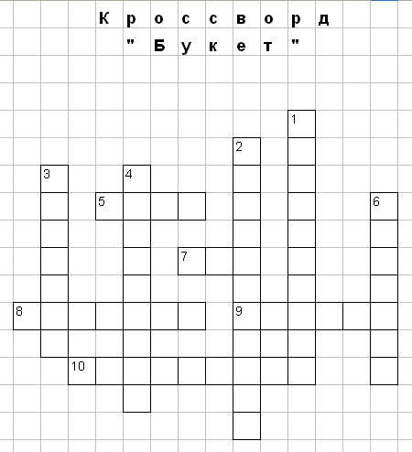

Вопросы к кроссворду:
По горизонтали:  5. Прекрасная красавица  Боится лишь мороза,  В букете всем нам нравится.  Какой цветочек?  7. Солнце жжет мою макушку,  Хочет сделать погремушку.  8. Колосится в поле рожь,  Там во ржи цветок найдешь.  Ярко-синий и пушистый,  Только жаль, что не душистый.  9. Беленькие горошки  На зелёной ножке.  10. Белым шариком пушистым  Я красуюсь в поле чистом.  Дунул легкий ветерок –  И остался стебелёк. | По вертикали:  1. Первым вылез из землицы  На проталинке.  Он мороза не боится,  Хоть и маленький.  2. Эй, звоночек, синий цвет,  С язычком, а звону нет.  3. Ковер цветастый на лугу,  Налюбоваться не могу.  Надел нарядный сарафан  Красивый бархатный...  4. Стоит он задумчивый,  В жёлтом венце,  Темнеют веснушки  На круглом лице.  6. Стоят в поле сестрички:  Золотой глазок,  Белые реснички.
ОТВЕТЫ К КРОССВОРДУ «БУКЕТ»
По горизонтали:
5. Роза
7. Мак
8. Василек
9. Ландыш
10. Одуванчик
По вертикали:
1. Подснежник
2. Колокольчик
3. Тюльпан
4. Подсолнух
6. Ромашка

Конкурс 8. «Дуй сильней!»
- Надуть воздушный шар и нарисовать весёлую мордочку.

Итог. Награждение.
Грамота «Мис класса»
Номинации «Очаровашка», «Рукодельница», Самая спортивная», «Любознательная».

